ЭТО СЧАСТЬЕ – ПУТЬ ДОМОЙ !!!

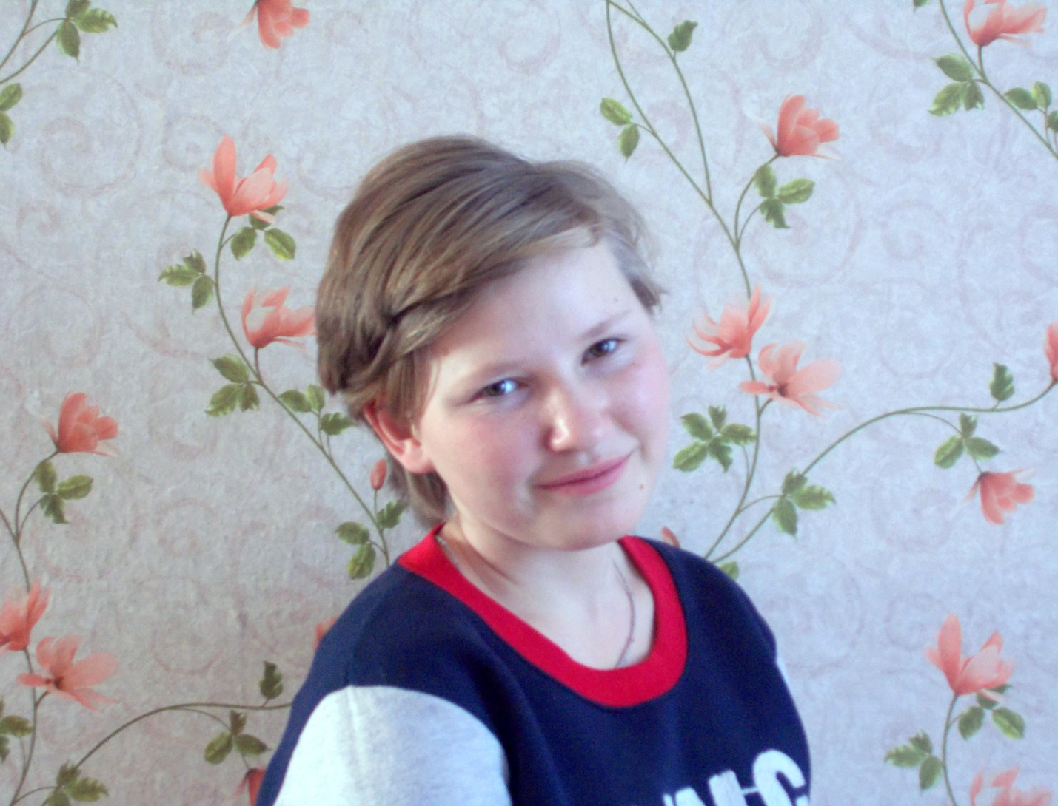

Мария родилась в 2005 году.
Спокойная, весёлая девочка.

По вопросам приема детей в семью необходимо обратиться в отдел опеки и попечительства администрации муниципального района «Карымский район» по адресу:
пгт. Карымское, ул. Верхняя, д.35

